初審結果
□ 照案通過
■ 應改善後複審
□ 不通過
須改善或不通過之審查意見：
- 動物分組數量矛盾：第三組實驗文字寫「共4組」但計算式卻用「3×10=30」，若確為4組則總隻數應為100隻而非90隻
- 細胞株名稱請確認
- 人道安樂死時機： 請確認超過15%還是5-10%，請統一
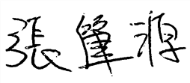
評 審 人 簽 章： 日期： 20260223

實驗動物照護及使用
小 組 ： 日期：
召 集 人 簽 章

複審結果
□ 照案通過
□ 應改善後複審
□ 不通過
須改善或不通過之審查意見：

評 審 人 簽 章： 日期：

實驗動物照護及使用
小組 ： 日期：
召 集 人 簽 章

